eclipse 使用JPA Tools自动生成实体类

## 在eclipse里面创建数据库连接

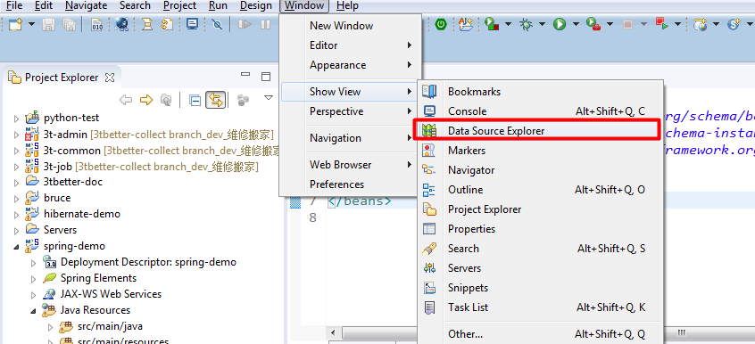

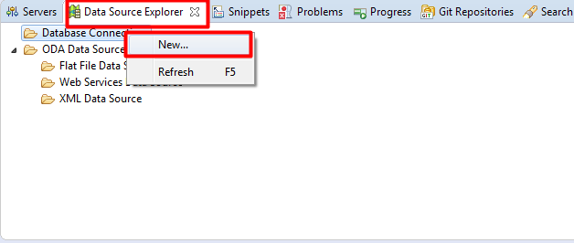

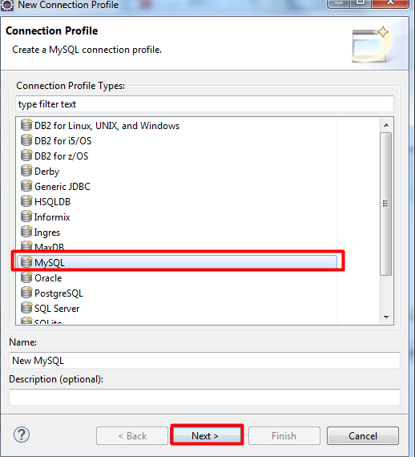

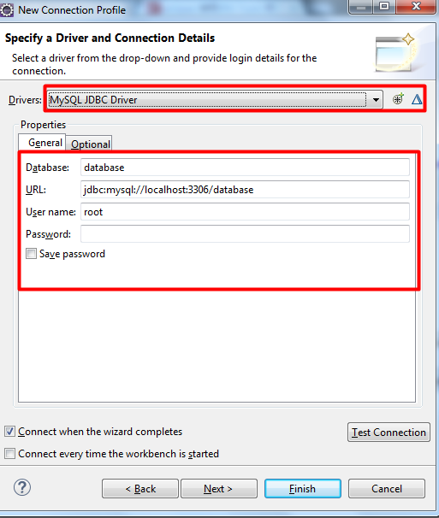

## 为项目创建JPA Tools

第一步：在项目上右键-->属性-->Project Facets-->JPA点上对钩-->在下面点击Further configuration available-->选择刚才新建的connection,选择Driver,选择schema-->确定;

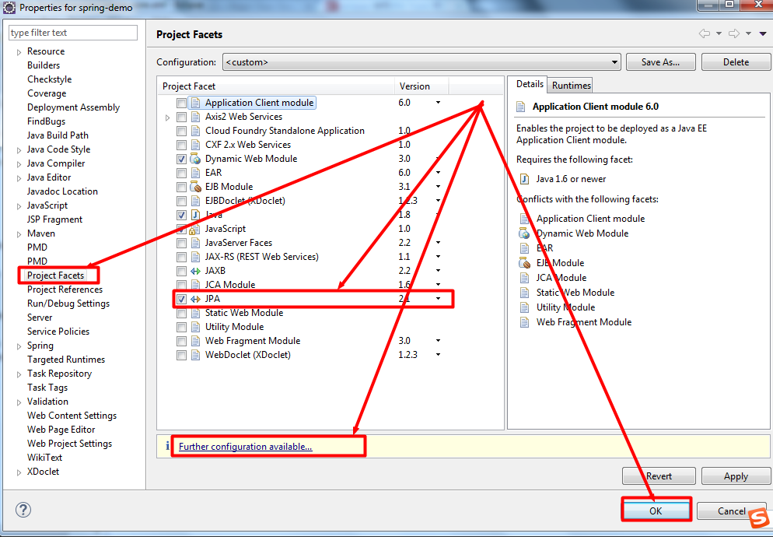

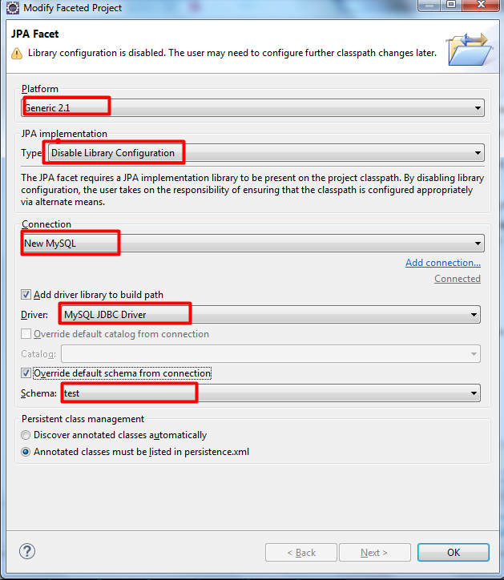

第二步：在项目上右键-->JPA Tools-->Generate Entities from Tables-->选择Connection,Schema,Tables-->next-->next-->选择主键生成策略,我选择sequence,选择sequence name可以用$table代表表名,视情况选择接口-->next看是否还有要添加的属性-->点击完成即可生成实体类;

